Информация Отделения КГБУ «Приморский центр занятости
населения» в городе Спасск-Дальний о работе
с безработными гражданами городского округа Спасск - Дальний
с 16.01.2017 года по23.01.2017 года

За прошедшую неделю в Отделение КГБУ «Приморский центр занятости населения» в городе Спасск-Дальний обратились в поисках работы 37человек, проживающие на территории ГО Спасск-Дальний.
Всего с начала 2017 года обратился в поисках работы 151 человек, проживающий в городе и районе.
На 23января 2017 года зарегистрировано900безработных граждан, в том числе по городу – 427человек, инвалидов – 39 человек (8,2%). Численность граждан, длительное время не работающих – 173человека (36,5%).
Уровень регистрируемой безработицы составляет по городу 2,1% (по сравнению с прошлой неделей увеличениена 0,1%).
Всего по центру занятости 2,4%(по сравнению спрошлой неделейувеличение на 0,1%), по Приморскому краю 1,5%.
Экономически активное население по городу составляет 22753 человека.

Наличие вакансий
В банке данных 441вакансий, из них по городскому округу Спасск-Дальний121 вакансия(19 единиц для врачей), в том числе:
За прошедшую неделю по городскому округу заявлено12вакансий от 10предприятийпо вакансиям:электросварщик ручной сварки, агент по снабжению, уборщик территорий, юрисконсульт, инженер, культорганизатор, бухгалтер, продавец продовольственных товаров.
В информационных залах 1 и 2-го этажа центра занятости в информационно-поисковой системе «Консультант» (самостоятельный поиск вакансий) с начала года гражданами были просмотрены 239 вакансий, в том числе за прошедшую неделю – 84 вакансии.

Трудоустройство
С начала 2017 года всего трудоустроены58 человек, в том числе по городскому округу 37человек.
За прошедшую неделю трудоустроены 14 человек.

Общественные работы
С начала 2017 года поступили заявки об участии в программе по организации и проведению оплачиваемых общественных работ в 2017 году от 8 предприятий городского округа Спасск-Дальний. Работа по трудоустройству безработных граждан по данной программе начнется в феврале текущего года.

Профессиональное обучение
Сформирован перечень профессий, по которым планируется профессиональное обучение и дополнительное профессиональное образование безработных граждан в 2017 году, включая обучение в другой местности.
Безработные граждане будут направлены на профессиональное обучение после проведения закупки образовательных услуг в соответствии с Федеральным законом № 44-ФЗ от 05.04.2013 «О контрактной системе в сфере закупок товаров, работ, услуг для обеспечения государственных и муниципальных нужд».

Профориентационная работа в 2017году
Наименование | Всего  (человек) | В том числе жителей города
Получили услуги по профессиональной ориентации, психологической поддержке, социальной адаптации, всего граждан: в том числе профориентация учащейся молодежи, осужденных и других категорий граждан (дни профориентации, лекции, беседы) | 124 | 71
Государственные услуги гражданам, относящихся к категории сирот: (профориентация-2; соц.адаптация-1, психологическая поддержка) | 3 | 1

Социальная адаптация безработных граждан на рынке труда

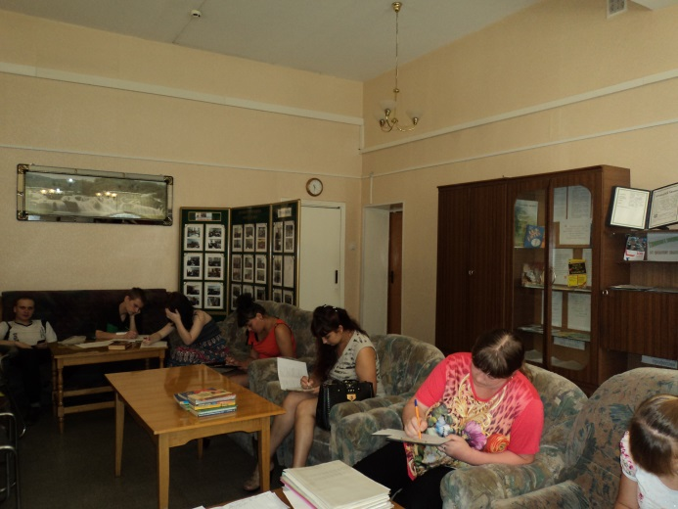
В Отделении КГБУ «Приморский центр занятости населения» в городе Спасск – Дальний 18-19 января 2017 года проводился групповой семинар - тренинг по социальной адаптации безработной молодежи на рынке труда. В тренинге участвовали 24 чел., в том числе 9 женщин, 6 жителей сельской местности.
Участники тренинга вместе с ведущей обсуждали проблемы безработицы молодежи, рассматривали возможности выхода из сложившейся ситуации. Молодые люди развивали навыки самопрезентации, составления персонального резюме, формировали адекватную самооценку и уверенность в себе.

Высвобождение
За прошедшую неделюв центр занятости населения в поисках работыобратился1гражданин, уволенный в связи с высвобождениемс АО «Спасскцемент.
Всего с начала 2017 года в центр занятости населения были предоставлены списки на высвобождение работников по причине сокращения численности или штата работников организации, ликвидации организации от 2 предприятий, учреждений, организаций на 7 человек.
Списки на высвобождение работников от организаций, учреждений, предприятий по городскому округу Спасск-Дальний за текущую неделю не поступали.

Неформальная занятость
В текущем периоде 2017 года проанкетированы 22 гражданина, в том числе 15 жителей ГО Спасск-Дальний. Поступили сигналы о фактах неформальной занятости на 3 организации.
Трудоустроено в рамках проводимой работы по легализации трудовых отношений 44 человека.
Работа по выявлению фактов неформальной занятости продолжается.

Привлечение иностранной рабочей силы
С начала года положительное заключение Департамента труда и социального развития Приморского края на привлечение иностранных работников получили следующие предприятия:
- ООО «Форест-Стар» на 42 человека с 31.12.2016г.- 30.12.2017г по специальностям: станочник деревообрабатывающих иструментов.

Получение пособия обманным путем
За период с 01.01.2017 года по 23.01.2017 года выявлен1человек, получившийпособие по безработице обманным путем. Сумма незаконно полученного пособия составила: 172 рубля 34 копейки.
Незаконно полученное пособие возвратил 1 человек на сумму 172 рубля 34 копейки.

Начальник отделения Л.И. Шпанко

